
作品編號(由本會填寫)：
附件一
學校名稱
團隊名稱 |  | 活動名稱
攝影者姓名 |  | 系級
聯絡電話 |  | 電子信箱
相機類型 | (廠牌、型號) | 服務地點 | (縣市、學校)

*表格不敷使用可自行調整
名稱 | 迎向蔚藍的藍天
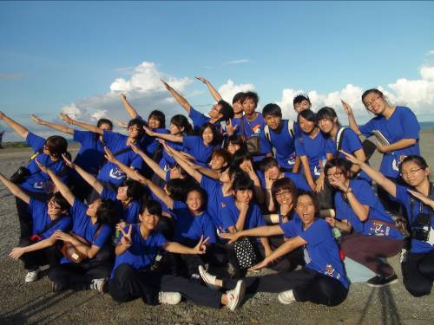
那一年，我們迎向蔚藍的大武，在八八水災過後迎接大武新希望，
屬於我們滿滿的回憶。(摘自2011年暑假慈濟技術學院展翅翱翔天際社會服務隊)

主題創作名稱：眸光
照片 |  | 名稱 | 故事說明(限50-80字)
起 | 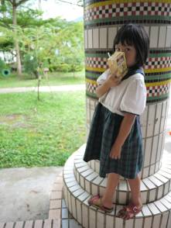 | 雙眼 | 「喀嚓！」一聲，影像投射在鏡頭後的底片上，同時也顯像在心裡。  雙眼，能代替言語傾訴多少情感？
承 | 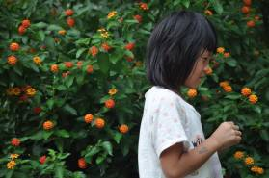 | 獨立的寂靜 | 在一片喧囂中總可以觀察到幾個獨立的寂靜，而眼神就是傳遞的途徑。  一目了然的憂愁，眼底深處抽象的混濁  ，像是被烏雲遮住一大半的藍色天空。
轉 | 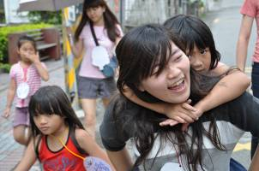 | 擁抱 | 「姊姊，抱我！」  一個小女孩喜歡擁抱，總是用撒嬌的語氣摻雜些許憂鬱的眼神向你展開雙手：  一個習慣性的要求背後，可以延伸出心理層面的缺口。  也許她不會吳儂軟語嚷著要你陪，因為她所要的，遠遠超過這個方式所能得到的關愛。
合 | 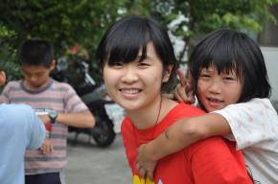 | 微笑 | 人的個性使然，越缺少什麼，便會越想要什麼。  就算只是一個擁抱也是多麼彌足珍貴。  當妳的眼神也開始微笑時，我們也發現到了自己被需要的價值。  那個笑容，便這樣在時間的流中凝結了。
(摘自2011年暑假國立政治大學指南服務團雙崎分隊)

